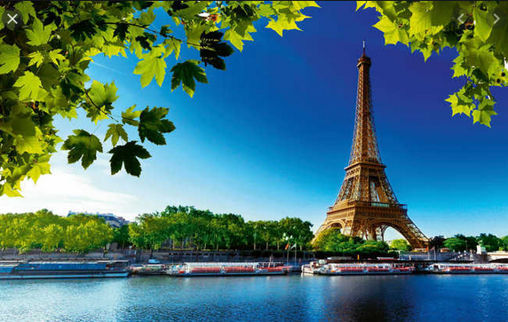
Une présentation sur Paris

- Prépare un texte sur une journée à Paris. Réponds aux questions suivantes:
- Qu’est-ce que tu as visité? (au moins quatre sites touristiques)
- Où est-ce que tu as mangé?
- Qui est venu avec toi?
- Qu’est ce qui t’as plu le plus?
- Où est ton endroit préféré à Paris?
- …

- Prépare une belle affiche avec des photos des endroits que tu as visité et des petits textes sur ces endroits.

- Apprends ton texte par cœur et pratique la présentation au moins 3 fois (avec un partenaire).

Pour la présentation tu peux utiliser les phrases suivantes:
- Aujourd’hui je vais vous presenter ma journée à Paris.
- D’abord, j’ai visité….
- Puis, on a vu…
- J’ai mange…et j’ai bu…
- Après nous avons regardé…
- Enfin, j’ai pris..
- Finalement, on a fait…
- Mon endroit préféré c’est… parce c’est (cool, génial, joli,…)
- Je trouve Paris…(super, beau, ennuyeux, intéressant, …)
- Je (n’) aime (pas) Paris parce que…
- Merci pour votre attention.

